Pressemitteilung

Liebherr-Vertrieb in Luxemburg: Comat feiert 50-jähriges Jubiläum

⸺
Comat ist seit 1980 der offizielle Liebherr-Vertriebspartner in Luxemburg
Jubiläums-Raupenbagger R 924 G8 anlässlich des 50-jährigen Bestehens
Comat und Liebherr: Geschichte und Zukunft
Im Jahr 1972 gründete Jacques Conter in Luxemburg-Hamm das erste Unternehmen der Comat-Gruppe. Seither hat das Familienunternehmen zahlreiche Veränderungen gesehen. Das Hauptziel blieb dabei immer die Sicherstellung der Kundenzufriedenheit durch eine ausgezeichnete Produkt- und Servicequalität. Bereits 8 Jahre nach seiner Gründung wurde Comat 1980 Vertriebspartner für Baumaschinen von Liebherr.
Colmar (Frankreich), 25. März 2022 – Im Jahr 1980 war Liebherr auf der Suche nach einem neuen Vertriebspartner für seine Baumaschinen in Luxemburg. Jacques Conter erfuhr davon und wandte sich damals direkt per Brief an die Liebherr-Export AG. Zwei Wochen später begann das gemeinsame Abenteuer. Sowohl für Liebherr als auch für Comat – bei beiden handelt es sich um familiengeführte Unternehmen – hat sich die Zusammenarbeit schnell als fruchtbar erwiesen.
Die ersten verkauften Maschinen waren ein Mobilbagger A 922 für Sotraroute sowie ein LR 631 für Perrard.
Claude Conter, der aktuelle Geschäftsführer des Unternehmens und Sohn von Jacques Conter lobt die Partnerschaft mit der Marke Liebherr: „Es handelt sich um eine ausgezeichnete Partnerschaft zweier solider und stabiler Familienunternehmen. Aus unseren Gewinnen bestreiten wir regelmäßig Investitionen, um unsere Zukunft zu sichern.“
Ein Raupenbagger R 924 G8 zur Feier des 50-jährigen Bestehens von Comat
Die Familie Conter hat sich für einen am Produktionsstandort der Liebherr-France SAS in Colmar gebauten Raupenbagger R 924 G8 entschieden. Die Maschine verfügt neben dem charakteristischen Design der Generation 8 über eine komplett überarbeitete Architektur, die für noch mehr Komfort, Ergonomie und Leistung sorgt.
Der luxemburgische Vertriebspartner hat sich für ein individualisiertes Modell in den Farben des Unternehmens und mit einem individuellen Logo zum 50-jährigen Bestehen entschieden. Die Maschine wird Teil des Mietfuhrparks des Unternehmens und so schon bald auf zahlreichen Baustellen auf sich aufmerksam machen.
Comat und Liebherr: Geschichte und Zukunft
Seit seiner Gründung hat sich Comat durch zahlreiche Steinbruch-Projekte und bei den wichtigsten Akteuren der Baubranche in Luxemburg hervorgetan.
Comat ist dank seiner technischen Kompetenz, dem schnellen Service und vor allem dem engen Vertrauensverhältnis zu seinen Kunden und Liebherr ein angesehener und geschätzter Partner.
Claude Conter erinnert sich gern: „Im Jahr 1990 habe ich ein mehrmonatiges Praktikum am Standort der Liebherr-France SAS in Colmar absolviert. Dort habe ich die Mentalität und die Arbeitsweise bei Liebherr zu schätzen gelernt. Unsere Techniker und unser Verwaltungspersonal besuchen regelmäßig die Schulungszentren der verschiedenen Standorte, um ihre Kenntnisse des Liebherr-Universums auf dem neuesten Stand zu halten.“
Mit inzwischen mehr als 100 Mitarbeitern ist Comat in 50 Jahren stetig gewachsen. Neben der Betreuung von Neu- und Stammkunden im Vertriebsgebiet ist das luxemburgische Unternehmen seit etwa zehn Jahren auch in der Vermietung tätig. Der Fuhrpark von Comat Location besteht aus mehr als 50 Maschinen mit einem Gewicht von 14 bis 40 Tonnen. Das Angebot umfasst ebenfalls Radlader und Planierraupen, die sich einer hohen Nachfrage bei den luxemburgischen Kunden erfreuen. Comat ist in zahlreichen Projekten aktiv und die Inhaber-Familie Conter blickt zuversichtlich in die Zukunft – auf die nächsten 50 Jahre!
Über die Liebherr-Gruppe
Die Firmengruppe Liebherr ist ein Technologieunternehmen in Familienbesitz mit einer breit diversifizierten Produktpalette. Das Unternehmen zählt zu den größten Herstellern von Baumaschinen weltweit. Zudem bietet es in vielen anderen Bereichen hochwertige, anwenderorientierte Produkte und Dienstleistungen an. Aktuell umfasst die Gruppe mehr als 140 Unternehmen auf allen Kontinenten. Stand 2020 beschäftigte sie mehr als 48.000 Mitarbeiter und erwirtschaftete einen konsolidierten Gesamtumsatz von mehr als 10,3 Milliarden Euro. Liebherr wurde 1949 in Kirchdorf an der Iller in Süddeutschland gegründet. Seitdem verfolgen die Mitarbeiter das Ziel, die Kunden mit anspruchsvollen Lösungen zu überzeugen und gleichzeitig zum technologischen Fortschritt beizutragen.
Fotos
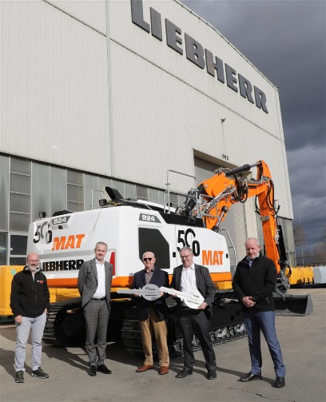
liebherr-comat-50-years-1.jpg
V. l. n. r.: Alain Conter (Comat), Christophe Sanchez (Vertriebsleiter der Liebherr-France SAS), Jacques Conter (Comat), Claude Conter (Comat) und Sébastien Seitz (Produktionsleiter der Liebherr-France SAS) bei der offiziellen Übergabe des R 924 G8.

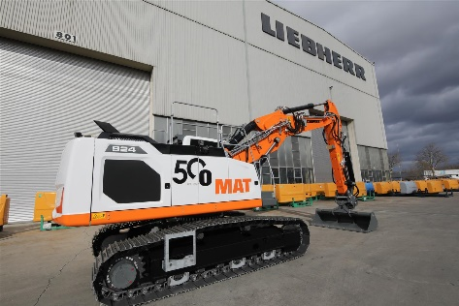
liebherr-comat-50-years-2.jpg
Der Raupenbagger R 924 G8 trägt die Farben von Comat und ein individuelles Logo zum 50-jährigen Bestehen des Unternehmens.

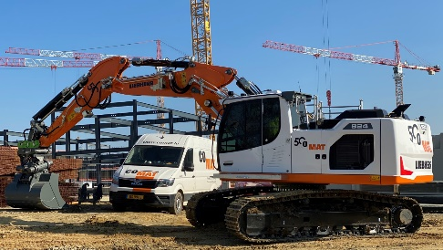
liebherr-comat-50-years-3.jpg
Der Raupenbagger R 924 G8 erweitert den Mietfuhrpark von Comat, der bereits mehr als 50 Baumaschinen von Liebherr umfasst.

Kontakt
Alban Villaumé
Manager für Marketing und Kommunikation
Telefon: +33 3 89 21 36 09
E-Mail: alban.villaume@liebherr.com
Herausgegeben von
Liebherr-France SAS
Colmar, Frankreich
www.liebherr.com

